一、医院简介

新乡医学院第一附属医院始建于1896年，始终秉持着救死扶伤的崇高使命，历经百年风雨，熠熠生辉。现有核定床位4100张，职工3835人，是集医疗、教学、科研、预防、康复于一体的省级大型综合医院、国家三级甲等医院，先后三次荣获全国卫生先进集体。医院坚持以学科发展为导向，聚焦于吸纳具备国际化前沿视野与卓越科研创新能力的高层次人才，形成支持医院长远发展的核心人才队伍。当前正在稳步推进郑州、新乡两地新院区建设工作，为契合未来发展战略，满足多元化医疗服务需求，现面向国内外广纳贤才，全面启动人才储备计划。

诚邀各专业领域高层次人才加入，为医院发展注入新活力，携手共创医院发展新篇章！

二、招聘岗位

**（一）骨干教师及专任教师**

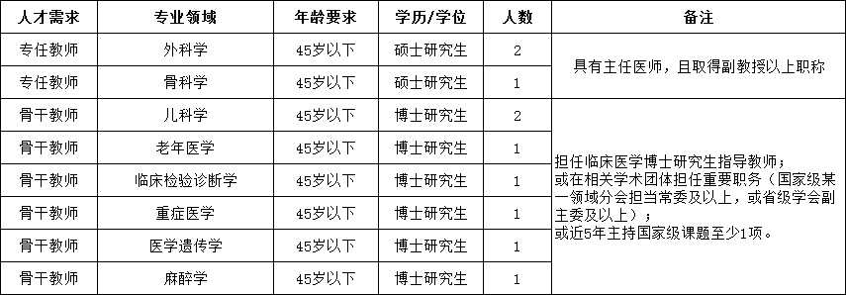**（二）博士研究生**

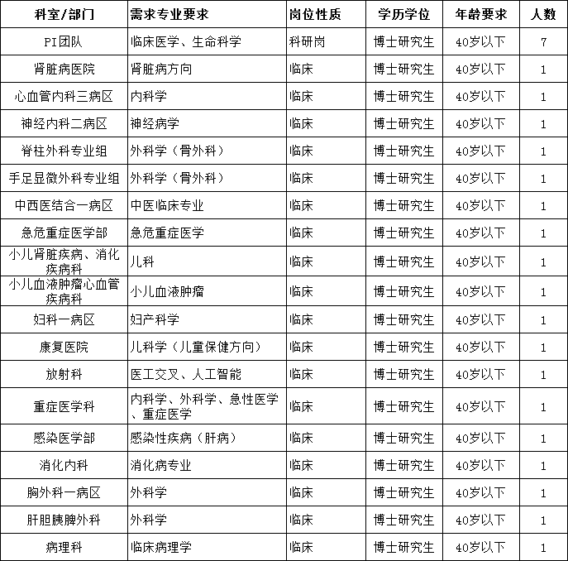

三、条件及待遇

省直事业编制，根据个人意愿和业绩情况，可以选择新乡医学院编制或者医院编制。

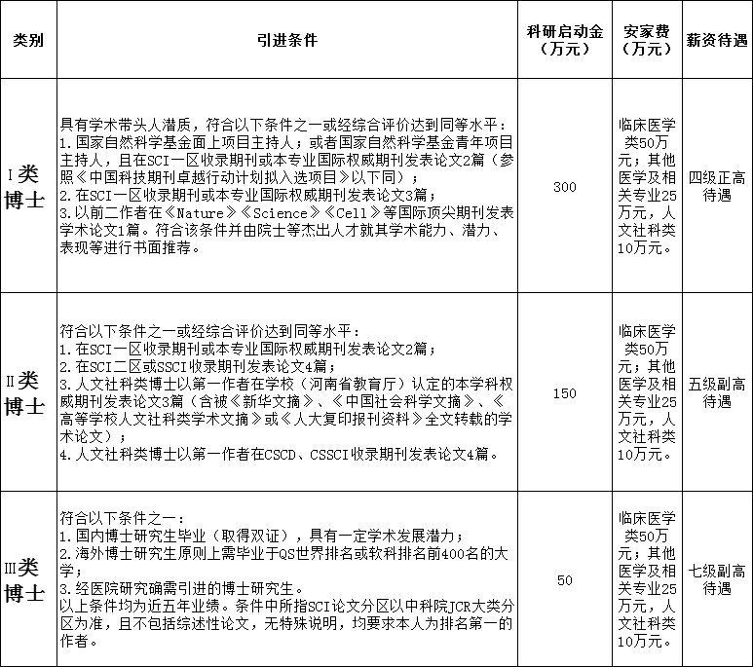

以上安家费、薪资待遇等均为税前应发金额。以上条件均为近五年业绩。条件中所指SCI论文分区以中科院分区为准，且不包括一般性综述论文，无特殊说明，均要求本人为第一作者。

其他待遇：

1.博士学位津贴1000元/月。

2.临床医学类提供住房一套(120 平方)，其他医学及相关专业类提供住房一套（90平方），工作满10年且继续在院工作，本人拥有住房的使用权  
 3.正式来院工作，需要解决配偶工作的，医院根据专业情况聘用配偶来院工作；解决子女就近入托、入学问题。

4.具体参照医院人才引进政策执行。

四、联系方式

医院长期招聘博士，包括但不限于以上专业，有意向者请提交个人简历（包括大学及以后学习、工作履历，近五年承担的科研项目、发表的论文、出版的专著、获奖成果等相应证明材料）。

联系人：张老师

联系电话：0373-4402493

电子邮箱：xyyfyzp@163.com[投递简历，邮件标题格式统一要求为 “姓名+学科（专业）+专业方向+毕业院校”]

诚邀有意者来电咨询、来院考察，来院应聘和考察者，我院将统一安排住宿，并报销往返路费。

新乡医学院第一附属医院欢迎您的加入！